รายงานการปฏิบัติราชการประจำเดือน มีนาคม 2568
ข้อมูล ณ วันที่ 31 มีนาคม 2568

งานป้องกันปราบปราบ
19 มี.ค. 2568
เมื่อวันที่ 19 มี.ค.68 เวลา 10.00 น. พ.ต.ท.วิทยา คุ้มวงษ์ รอง ผกก.ป.สภ.คลองใหญ่ พร้อมด้วยข้าราชการตำรวจ สภ.คลองใหญ่ ร่วมซ้อมแผนเผชิญเหตุบุคคลวิกลจริตคลุ้มคลั่งทำร้ายร่างกายประชาชน ณ บริเวณหน้าตลาดสดเทศบาลตำบลคลองใหญ่
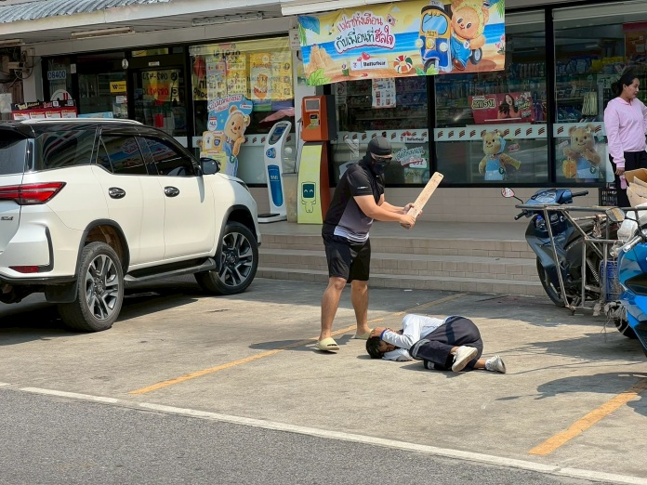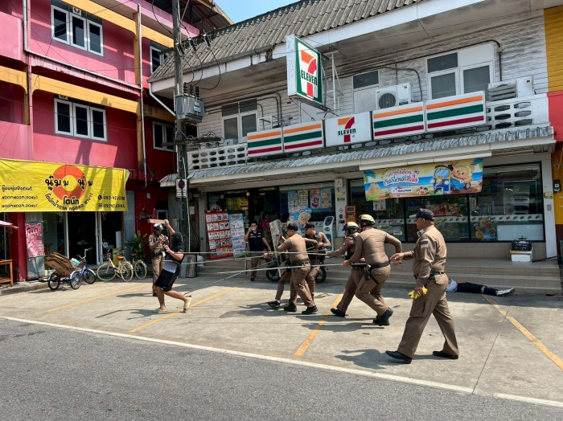

24 มี.ค. 2568
เมื่อวันที่ 24 มี.ค.68 เวลา 16.00 น. พ.ต.ต.นนทวัฒน์ สายยศ สวป.สภ.คลองใหญ่ พร้อมด้วย ร.ต.ท. สัญชัย ยาสระคู รอง สว(ป.)สภ.คลองใหญ่ ปฏิบัติหน้าที่ร้อยเวร20 ได้รับแจ้งจากศูนย์วิทยุว่ามีชายเมาอาละวาดคล้ายเมาสารเสพติดบริเวณบ้านสวนมะพร้าว ม.7 จึงเข้าทำการระงับเหตุ ผลการปฏิบัติเป็นไปด้วยความเรียบร้อย

